Ficha de Conhecimentos – Matemática 2.º ano

Nome:

Data:

1. Completa o quadro.
Decomposição | Número | Leitura por extenso
 | 584
800 + 60 + 5
 | 991
400 + 9

2. Assinala com X o número que completa corretamente a igualdade seguinte.
285 + 15 = ________ + 50
15

25

150

250

3. Transforma as adições em multiplicações e efetua os cálculos.

8 + 8 + 8 + 8 + 8 = 5 + 5 + 5 + 5 =

7 + 7 + 7 + 7 + 7 + 7 = 9 + 9 + 9 =

4. Calcula e completa.
quíntuplo
quádruplo
triplo
dobro

4 |  |  | 3 |  |  | 2 |  |  | 1
40 |  |  | 30 |  |  | 20 |  |  | 10
400 |  |  | 300 |  |  | 200 |  |  | 100

5. Escreve os nomes das crianças de acordo com as pistas.

O número da Susana é a terça parte do número do Pedro.
O número da Daniela é metade do número da Susana.
O número do Rodrigo é a quinta parte do número do Pedro.

Pedro

6. A mãe da Ana comprou-lhe um saco com 24 amêndoas. A terça parte das amêndoas era branca e o resto era azul. Quantas amêndoas azuis havia no saco? Explica como pensaste.

R.:

7. Liga os polígonos à respetiva classificação.
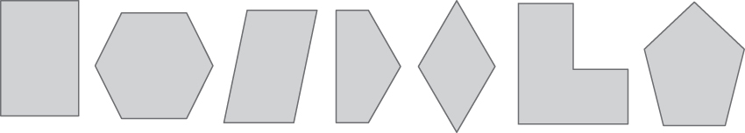

Hexágono
Pentágono
Quadrilátero

8. Uma fábrica produziu numa semana de trabalho diferentes bonés de acordo com os dados apresentados na tabela.

 | Segunda | Terça | Quarta | Quinta | Sexta | Total
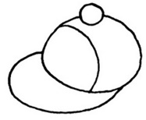 | 25 | 30 | 60 | 70 | 50 | 235
 | 45 | 20 | 80 | 55 | 35 | 235
 | 46 | 54 | 75 | 25 | 35 | 235
 | 27 | 38 | 40 | 60 | 70 | 235
Total | 143 | 142 | 255 | 210 | 190

8.1. Em que dia da semana se produziram mais bonés?

8.2. E em que dia se produziram menos bonés?

8.3. Qual foi a diferença de produção entre esses dois dias?

R.:

9. Completa a seguinte sequência numérica.

280 | 310 | 340

10. Coloca por ordem decrescente:
937 8 105 87 625 236 845 93 499

11. O António adicionou uma centena a 890.
Assinala com ✗ o número que obteve.

891

900

990

1000

12. Completa o quadro da tabuada.

x | 6 |  | 3
2 |  | 14
 |  |  | 12 | 36
 | 18

13. Utiliza os símbolos , e para tornares as afirmações verdadeiras.
+
–
x
6 |  | 7 | = | 13
6 |  | 7 | = | 42
3 |  | 9 | = | 27
18 |  | 16 | = | 2
23 |  | 31 | = | 54
39 |  | 16 | = | 23

Bom Trabalho!!

